
แผนการสอนรายวิชา
ชื่อวิชา......................................................................... รหัสวิชา..............................................................
จำนวนหน่วยกิต......................................................... กลุ่มวิชา...............................................................
หลักสูตรประกาศนียบัตรวิชาชีพชั้นสูง สาขาวิชา..............................................................................
ชั้นปีที่........................ ภาคการศึกษาที่............................. ปีการศึกษา...............................................
ผู้รับผิดชอบรายวิชา ......................................................................
ผู้สอน 1. ..................................................................
2. ..................................................................
1. จุดประสงค์รายวิชา
1. ..............................................................................................
2. ..............................................................................................
3. ..............................................................................................
2. สมรรถนะรายวิชา/มาตรฐานการศึกษาวิชาชีพ
1. ..............................................................................................
2. ..............................................................................................
3. ..............................................................................................
3. คำอธิบายรายวิชา
........................................................................................................................................................................
.........................................................................................................................................................................
........................................................................................................................................................................
.........................................................................................................................................................................
4. การปรับปรุงแผนการจัดการเรียนรู้ (เลือกเฉพาะประเด็นที่มีการปรับปรุงอย่างน้อย 1 ข้อเลือกหลายข้อได้)
สอดคล้องกับ | ประเด็นสำคัญจากการประเมิน | การปรับปรุงแผนการจัดการเรียนรู้
⬜ ผลการประเมินการจัดการเรียน
การสอนในปีการศึกษาก่อนหน้า
⬜ ผลการวัดและประเมินผล
⬜ ผลการนิเทศการสอน
⬜ ผลการทวนสอบผลสัมฤทธิ์ทาง
การเรียน
⬜ผลการทวนสอบการดำเนินการ
สอน
⬜ ผลการประเมินรายวิชา
⬜ ผลประเมินแหล่งฝึก
⬜ ผลประเมินคุณภาพผู้สำเร็จ
การศึกษา
⬜ ผลการประเมินอื่นๆ (ระบุ)
..........................................................................
5. การปรับปรุงรายวิชาให้ทันต่อการเปลี่ยนแปลงของเทคโนโลยีและความต้องการกำลังคนด้านสุขภาพ
ของประเทศ (อาจมีหรือไม่มีก็ได้ แต่ในหลักสูตรต้องมีอย่างน้อย 1 รายวิชา)
เนื้อหารายวิชาที่ปรับปรุง | แผนการสอนครั้งที่
6. วิธีการสอน (เน้นผู้เรียนเป็นสำคัญ และต้องมีอย่างน้อย 3 วิธีขึ้นไป)
1. ............................................................
2. ............................................................
3. ............................................................
7. การสอดแทรกคุณธรรม จริยธรรม ค่านิยม (SAP) อัตลักษณ์สถาบัน คุณลักษณะที่พึงประสงค์ ทักษะการเรียนรู้ในศตวรรษที่ 21 และปรัชญาของเศรษฐกิจพอเพียง (ต้องมีทุกประเด็นอย่างน้อยประเด็นละ 1 ครั้ง)
ประเด็นการสอดแทรก | แผนการสอนครั้งที่
1. คุณธรรม จริยธรรม
2. ค่านิยม (SAP)
3. อัตลักษณ์สถาบัน(วินัย หน้าที่ สามัคคี เสียสละ สัจจะ กตเวที)
4. คุณลักษณะที่พึงประสงค์
5. พัฒนาทักษะการเรียนรู้ในศตวรรษที่ 21
6. ปรัชญาของเศรฐกิจพอเพียง
8. การจัดการเรียนการสอน (ครั้งที่มีการสอบ ให้ใส่จำนวนชั่วโมงด้วยตามหน่วยกิตรายวิชา)
ครั้งที่ | เนื้อหา | จำนวนชั่วโมง |  | ผู้สอน
ครั้งที่ | เนื้อหา | ทฤษฎี | ทด  ลอง | ผู้สอน
1
2
3
4
5
6
7
8
9
10
11
12
13
14
15
16
17
18
รวม
9. สื่อการสอน (สอดคล้องกับวิธีจัดการเรียนรู้)
1. ............................................................
2. ............................................................
3. ............................................................
10. การวัดและประเมินผล
1. คะแนนเก็บระหว่างภาค ............ %
1.1 ประเมินคุณลักษณะที่พึงประสงค์ ............ %
1.2 ประเมินผลงาน ............ %
1.3 ………………………………………….. ............ %
2. คะแนนสอบ ............ %
2.1 สอบกลางภาค ............ %
2.2 สอบปลายภาค ............ %
11. เอกสารอ้างอิง (ทันสมัย ไม่ควรเกิน 10 ปี)

ลงชื่อ..................................................... (อาจารย์ผู้รับผิดชอบรายวิชา)
(……………………………………………….)

ลงชื่อ..................................................... (หัวหน้าหลักสูตร)
(……………………………………………….)

ลงชื่อ.................................................... (รองผู้อำนวยการกลุ่มวิชาการ)
(……………………………………………….)
วันที่.................................................

Test blueprint
(ใช้ตามแบบฟอร์มเดิม)
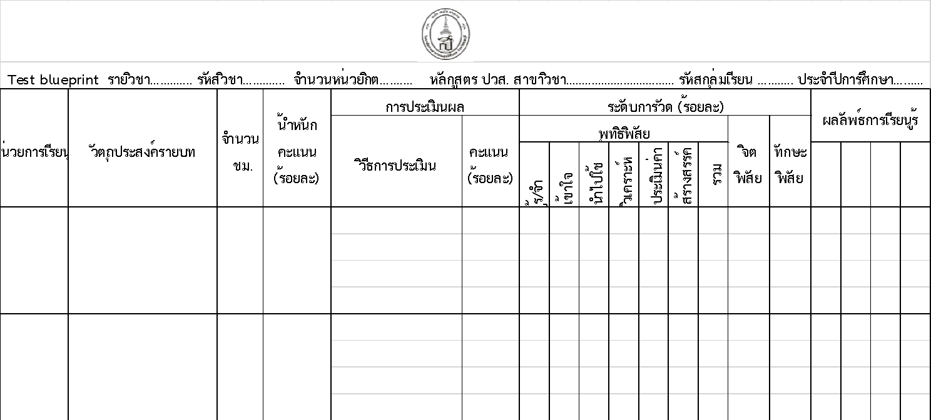

แผนการสอนครั้งที่............
หัวข้อ ...................................................................................................... จำนวนชั่วโมง................. ชั่วโมง
ผู้สอน ......................................................................................................
1. จุดประสงค์ (ครบ KAP 3 ด้าน สอดคล้องกับวัตุประสงค์รายวิชา)
1. ..............................................................................................
2. ..............................................................................................
3. ..............................................................................................
2. สมรรถนะ (LO)
1. ..............................................................................................
2. ..............................................................................................
3. ..............................................................................................
3. เนื้อหา/ สาระการเรียนรู้
.....................................................................................................................
.....................................................................................................................
.....................................................................................................................
.....................................................................................................................
4. กิจกรรมการเรียนการสอน (แผนการสอนครั้งแรกให้ระบุ ชี้แจงการจัดการเรียนการสอนวิธีการวัดและ
ประเมินผลหรือทำข้อตกลงร่วมกันระหว่างผู้สอนและผู้เรียนเพื่อให้ผู้เรียนมีส่วนร่วมในการกำหนดแนวทางการ
วัดและประเมินผล)
กิจกรรมผู้สอน | กิจกรรมผู้เรียน
ขั้นนำ  1.  2.  3. | ⬜ ฟัง  ⬜ ถาม-ตอบ  ⬜ อภิปราย  ⬜ อื่นๆ (ระบุ)  ......................
ขั้นสอน  1.  2.  3. | ⬜ ฟัง  ⬜ ถาม-ตอบ  ⬜ อภิปราย  ⬜ ค้นคว้า  ⬜ นำเสนอ  ⬜ ปฏิบัติ  ⬜ อื่นๆ (ระบุ)  ......................
ขั้นสรุป  1.  2.  3. | ⬜ ถาม-ตอบ  ⬜ อภิปราย  ⬜ ค้นคว้า  ⬜ ทดสอบ  ⬜ อื่นๆ (ระบุ)  ......................
5. สื่อการสอน
1. ......................................................
2. .......................................................
3. .......................................................
6. การวัดและประเมินผล (ผู้เรียนมีส่วนร่วม หรือระบุผู้เรียนเห็นด้วยกับวิธีการวัดและประเมินผลในบันทึกการสอน)
วิธีประเมิน | เครื่องมือ
1.  2.  3. | 1.  2.  3.
7. บันทึกหลังสอน (ใช้การเขียน ไม่ใช่พิมพ์)
จำนวนนักศึกษา (เต็ม) ...................... คน เข้าเรียน.................. คน ไม่เข้าเรียน.................. คน
รายการ | สอดคล้องกับแผนการสอน | ไม่สอดคล้องกับแผนการสอน | แนวทางการปรับปรุงพัฒนา
1. จำนวนชั่วโมง
2. จัดกิจกรรมการเรียนการสอนครบทั้ง 3 ขั้น (ขั้นนำ ขั้นสอน ขั้นสรุป)
3. สอนครบถ้วนตามเนื้อหา/สาระการเรียนรู้
4. มีวิธีจัดกิจกรรมการเรียนรู้ตามราย
ละเอียดดังนี้
⬜ มีการจัดการเรียนโดยเน้นผู้เรียนเป็น
สำคัญ
⬜ สอดคล้องกับสมรรถนะหลัก สมรรถนะทั่วไปและสมรรถนะวิชาชีพ
⬜ มีการสอดแทรกคุณธรรม จริยธรรม
⬜ มีการสอดแทรกค่านิยม (SAP)
⬜ มีการสอดแทรกอัตลักษณ์สถาบัน (วินัย หน้าที่ สามัคคี เสียสละ สัจจะ กตเวที)
⬜ สอดคล้องกับคุณลักษณะที่พึงประสงค์
⬜ มีการพัฒนาทักษะการเรียนรู้ในศตวรรษ
ที่ 21
⬜ มีการสอดแทรกปรัชญาเศรษฐกิจ
พอเพียง
5. สื่อการสอน
6. การประเมินผล
7. ผู้สอนตรงตามที่ระบุในแผนการสอน
(ต้องบันทึกเพิ่มเติมด้วยลายมือด้วย)
(แผนการสอนครั้งที่ 1 ให้เขียนว่า “นักศึกษาเห็นด้วยกับวิธีจัดการเรียนการสอน การวัดและประเมินผล”)
............................................................................................................................................................................................................................................................................................................................................................

